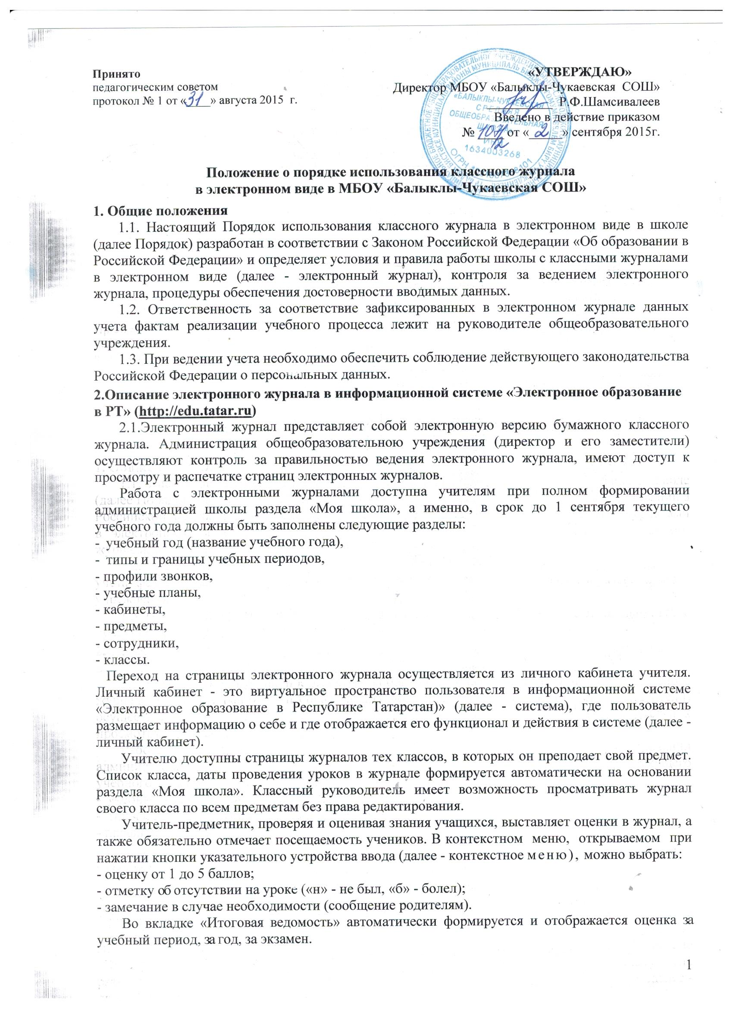 Учителем-предметником заполняются темы уроков. Виды работ на уроке (задания, за которые ученик на уроке может получить оценку) выбираются из контекстного меню:
- домашняя работа;
- ответ на уроке;
- контрольная работа;
- срез знаний;
- лабораторная работа;
- самостоятельная работа;
- проект;
- реферат;
- практическая работа;
- диктант;
- сочинение;
- изложение;
- зачет;
- тестирование;
- работа над ошибками.
В Графе «Домашнее задание» записывается содержание домашнего задания и характер его выполнения, страницы, номера задач и упражнений, практические работы (в случае, если домашнее задание задается).
Средняя оценка за период (четверть, триместр, полугодие) формируется автоматически. Оценку за период выставляет учитель-предметник, выбирая из контекстного меню.
В электронном журнале учтено, что класс на занятиях по иностранному языку, татарскому языку, физической культуре, трудовому обучению, а также по русскому языку в этнокультурных школах делится на две, три группы.
Все записи в электронном журнале должны вестись четко и аккуратно.
2.2. Внесенное учителем в электронный журнал расписание уроков на выбранный день, домашнее задание, комментарий, сообщения родителям, оценки по предметам автоматически отображаются в электронном дневнике ученика. Родители могут просмотреть дневник ученика из своего личного кабинета, а также могут подписаться на мобильную услугу - SMS- paccылку оценок. Необходимым условием получения мобильной услуги родителем является формирование подраздела «SMS-сообщение» в личном кабинете родителя.
3. Общие правила ведения учета в электронном журнале
3.1. Внесение информации об уроке и об отсутствующих должно производиться по факту в день проведения. Если урок проводился другим преподавателем вместо основного, факт замены должен отражаться в момент внесения учетной записи.
3.2.Внесение в журнал информации о домашнем задании должно производиться в день проведения занятия.
3.3.Оценки за урок должны быть выставлены во время проведения урока или до 24.00 часов текущего дня.
3.4.Оценки за письменную работу должны быть выставлены в течение одной недели со дня ее проведения (сочинения по русскому языку и литературе в 10-11 классах до двух недель).
3.5.Сводная ведомость учета формируется автоматически по окончании учебного периода.
3.6. Для использования данных из электронной формы в качестве документов они выводятся на печать и заверяются в установленном порядке.
3.7.Архивное хранение учетных данных в электронном виде должно предусматривать контроль за их целостностью и достоверностью на протяжении всего срока с помощью электронной подписи.
3.8.Сводная ведомость итоговой успешности класса за учебный год выводится из системы учета в том виде, который предусмотрен действующими требованиями архивной службы. Если данные по учебному году хранятся в электронном виде, сводная ведомость должна быть передана в архив сразу по завершении ведения учета в соответствующем классном журнале.
4. Права и обязанности участников образовательною процесса при работе с электронными журналами
4.1. Директор имеет право:
-просматривать все электронные журналы общеобразовательного учреждения без права редактирования;
-распечатывать страницы электронных журналов;
-заверять электронную версию журнала электронной подписью (в случае, если она предусмотрена);
-заверять распечатанный вариант электронного журнала подписью и печатью общеобразовательного учреждения.
Директор обязан:
-создавать логины своим заместителям для доступа в личный кабинет в системе;
-заполнять раздел «Моя школа»;
-следить за заполнением электронных журналов учителями.
4.2.Заместители директора имеют право:
-просматривать все электронные журналы общеобразовательного учреждения без права редактирования;
-распечатать страницы электронных журналов.
Заместители директора обязаны:
-создавать логины учителям, которых они курируют, для доступа в личный кабинет системы;
-заполнять раздел «Моя школа»;
-следить за заполнением электронных журналов учителями.
4.3.Учитель-предметник имеет право:
-просматривать и редактировать электронный журнал лишь тех классов, в которых преподает;
-заверять электронную версию журнала электронной подписью (в случае, если она предусмотрена).
Учитель- предметник обязан:
-заполнять темы уроков, виды работ на уроке, домашние задания и писать сообщения родителям (в случае необходимости);
-выставлять оценки и отмечать отсутствующих на уроке.
4.4.Классный руководитель имеет право:
-просматривать журнал своего класса по всем предметам без права редактирования.
Классный руководитель обязан:
-создавать логины ученикам и их родителям для доступа в личный кабинет системы;
-информировать родителей о существовании электронных дневников и SMS - рассылки оценок.
4.5.Ученик имеет право:
-просматривать свою успеваемость;
-просматривать домашние задания.
Ученик обязан:
-оповещать учителя об ошибочно выставленной оценке.
4.6.Родители имеют право:
-просматривать успеваемость ребенка в электронном дневнике;
-пользоваться мобильной услугой - SMS - рассылка оценок на личный мобильный телефон родителя.

5. Ограничения для участников образовательного процесса при работе с электронными журналами и дневниками

5.1.Участникам образовательного процесса, указанным в разделе 4 настоящего Положения, запрещается передавать персональные логины и пароли для входа в информационную систему «Электронное образование в РТ» другим лицам.

